Министерство образования и науки Российской Федерации
Федеральное государственное бюджетное образовательное учреждение
высшего образования
«Московский государственный технический университет
имени Н.Э. Баумана
(национальный исследовательский университет)»
(МГТУ им. Н.Э. Баумана)

Домашнее задание №1
По дисциплине “Термодинамика и теплопередача ”

“Газовый цикл”
Вариант №

Выполнил:

Группа:

Проверил(а):

Дата сдачи на проверку:

ЗАЧТЕНО / НЕ ЗАЧТЕНО
(нужное выделить)

Москва, 2020

Условия задания
Сухой воздух массой 1 кг совершает прямой термодинамический цикл, состоящий из четырех последовательных термодинамических процессов.
Требуется:
1) рассчитать давление (p), удельный объем (v) и температуру (T) воздуха для основных точек цикла;
2) для каждого из процессов определить значения показателей политропы (n), теплоемкости (с), вычислить изменение внутренней энергии (∆u), энтальпии (∆h), энтропии (∆s), теплоту процесса (q), работу процесса (l), располагаемую работу (l₀);
3) определить суммарные количества теплоты подведенной (q') и отведенной (q''), работу цикла (l_{ц}), располагаемую работу цикла (l_{0ц}), термический к.п.д. цикла (η_{t}), среднее индикаторное давление (p_{i});
4) построить цикл в координатах:
а) lg v – lg p;
б) v – p, используя предыдущее построение для нахождения координат трех-четырех промежуточных точек на каждом из процессов,
в) s – Т, нанеся основные точки цикла и составляющие его процессы;

Исходные данные
Таблица №1
№ Варианта | Заданные параметры* в основных точках |  |  |  | Тип процесса и показатель политропы**
 |  |  |  |  | 1-2 | 2-3 | 3-4 | 4-1
1 | p₁ = 0.8 | v₁ = 0.12 | p₂ = 2.0 | p₃ = 1.2 | s = c | T = c | s = c | v = c

* Единица давления – МПа, температуры – К, удельного объема – м³/кг.
** Типы процессов: р = с – изобарный, v = c – изохорный, T = c – изотермический, s = c – адиабатный (изоэнтропный). Для политропных процессов задано значение показателя политропы n.
Принять газовую постоянную (R) равной 0.287 кДж/(кг ⋅ К), теплоемкость при постоянном давлении (c_{p}) равной 1.025 кДж/(кг ⋅ К), что соответствует свойствам сухого воздуха при 473 К.

Решение

1) рассчитать давление (p), удельный объем (v) и температуру (T) воздуха для основных точек цикла.

Точка 1: p₁ = 0.8 МПа; v₁ = 0.12 м³/кг;
Для определения T₁ используем уравнение состояния:
$$T_{1}=\frac{{p_{1}v}_{1}}{R}=\frac{0.8*{10}^{6} *0.12}{0.287*{10}^{3}}=334.4948 К$$

Точка 2: p₂ = 2.0 МПа;
Для определения T₂ воспользуемся уравнением адиабаты:
$$pv^{k}=const,$$
где k – показатель адиабаты,
$$k=\frac{c_{p}}{c_{v}}=\frac{1.025}{0.738 }=1.39,$$
где c_{v} – теплоемкость при постоянном объеме, согласно уравнению Майера
$$c_{v}=c_{p}-R=1.025-0.287=0.738 \frac{кДж}{кг*К}$$
тогда
$$v_{2}=v_{1}\sqrt[k]{\frac{p_{1}}{p_{2}}}=0.12\sqrt[1.39]{\frac{0.8}{2.0}}=0.06204 м^{3}/кг$$

Для определения T₂ используем уравнение состояния:

$$T_{2}=\frac{{p_{2}v}_{2}}{R}=\frac{2*{10}^{6} *0.06204}{0.287*{10}^{3}}=432.3295 К$$

Точка 3: p₃ = 1.2 МПа;
При изотермическом процессе T₂ = T₃.
Для определения v₃ используем уравнение состояния:
$$v_{3}=\frac{{RT}_{3}}{p_{3}}=\frac{0.287*{10}^{3} *432.3295 }{1.2*{10}^{6}}=0.1034 м^{3}/кг$$

Точка 4:
При изохорном процессе v₄ = v₁.
Для определения p₄ воспользуемся уравнением адиабаты:
$$p_{4}=p_{3}{\left(\frac{v_{3}}{v_{4}}\right)}^{k}=1.2{\left(\frac{0.1034}{0.12}\right)}^{1.39}=0.9757 МПа$$
Для определения T₄ используем уравнение состояния:

$$T_{4}=\frac{{p_{4}v}_{4}}{R}=\frac{0.9757*{10}^{6} *0.12 }{0.287*{10}^{3}}=407.9456 К$$
Таблица №2
Параметр →  Точка↓ | p, МПа | v, м³/кг | Т, К
1 | 0.8 | 0.12 | 334.4948
2 | 2.0 | 0.06204 | 432.3295
3 | 1.2 | 0.1034 | 432.3295
4 | 0.9757 | 0.12 | 407.9456

2) для каждого из процессов определить значения показателей политропы (n), теплоемкости (с), вычислить изменение внутренней энергии (∆u), энтальпии (∆h), энтропии (∆s), теплоту процесса (q), работу процесса (l), располагаемую работу (l₀).

Процесс 1-2 адиабатный:

– показатель политропы для адиабатного процесса: $n=k=1.39$
– теплоемкость: $c=δq/dT=0$
– изменения внутренней энергии (∆u), энтальпии (∆h), энтропии (∆s):
$$Δu=c_{v}ΔT=c_{v}\left(T_{2}-T_{1}\right)=0.738 \left(432.3295-334.4948\right)=72.2020 \frac{кДж}{кг}$$
$$Δh=c_{p}ΔT=c_{p}\left(T_{2}-T_{1}\right)=1.025\left(432.3295-334.4948\right)=100.2806 \frac{кДж}{кг}$$
$$∆s=0\frac{кДж}{кг*К}$$
– теплота процесса:
$$q=cΔT=0 \frac{кДж}{кг}$$

– работа процесса и располагаемая работа из первого закона термодинамики:
$$l=-∆u=-72.2020 \frac{кДж}{кг}$$
$$l_{0}=-∆h=-100.2806 \frac{кДж}{кг}$$
Процесс 2-3 изотермический:

– показатель политропы для изотермического процесса: $n=0$
– теплоемкость: $c=δq/dT=∞$
– изменения внутренней энергии (∆u), энтальпии (∆h), энтропии (∆s):
$$Δu=c_{v}ΔT=c_{v}\left(T_{3}-T_{2}\right)=0 \frac{кДж}{кг}$$
$$Δh=c_{p}ΔT=c_{p}\left(T_{3}-T_{2}\right)=0 \frac{кДж}{кг}$$
$$∆s=R*\ln{\frac{v_{3}}{v_{2}}=}0.278*\ln{\frac{0.1034}{0.06204}=}0.142 \frac{кДж}{кг*К}$$
– теплота процесса:
$$q=l=R*T*ln\frac{v_{3}}{v_{2}}=0.278*432.3295*\ln{\frac{0.1034}{0.06204}=} 61.3949 \frac{кДж}{кг}$$

– работа процесса и располагаемая работа из первого закона термодинамики:
$$l=q= 61.3949 \frac{кДж}{кг}$$
$$l_{0}=q=61.3949 \frac{кДж}{кг}$$
Процесс 3-4 адиабатный:

– показатель политропы для адиабатного процесса: $n=k=1.39$
– теплоемкость: $c=δq/dT=0$
– изменения внутренней энергии (∆u), энтальпии (∆h), энтропии (∆s):
$$Δu=c_{v}ΔT=c_{v}\left(T_{4}-T_{3}\right)=0.738 \left(407.9456-432.3295\right)=-17.9953 \frac{кДж}{кг}$$
$$Δh=c_{p}ΔT=c_{p}\left(T_{4}-T_{3}\right)=1.025\left(407.9456-432.3295\right)=-24.9935 \frac{кДж}{кг}$$
$$∆s=0\frac{кДж}{кг*К}$$
– теплота процесса:
$$q=cΔT=0 \frac{кДж}{кг}$$

– работа процесса и располагаемая работа из первого закона термодинамики:
$$l=-∆u=17.9953 \frac{кДж}{кг}$$
$$l_{0}=-∆h=24.9935 \frac{кДж}{кг}$$

Процесс 4-1 изохорный:

– теплоемкость:
$$c=c_{v}=0.738\frac{кДж}{кг*К}$$
– показатель политропы для изохорного процесса:
$$n=\frac{c-c_{p}}{c-c_{v}}=∞$$
– изменения внутренней энергии (∆u), энтальпии (∆h), энтропии (∆s):
$$Δu=c_{v}ΔT=c_{v}\left(T_{1}-T_{4}\right)=0.738 \left(334.4948-407.9456\right)=-54.2067 \frac{кДж}{кг}$$
$$Δh=c_{v}ΔT=c_{v}\left(T_{1}-T_{4}\right)=0.738 \left(334.4948-407.9456\right)=-54.2067 \frac{кДж}{кг}$$
$$∆s=c_{v}*\ln{\frac{T_{1}}{T_{4}}=}0.738*\ln{\frac{334.4948}{407.9456}=}-0.146\frac{кДж}{кг*К}$$
– теплота процесса:
$$q=c_{v}ΔT=c_{v}\left(T_{1}-T_{4}\right)=0.738 \left(334.4948-407.9456\right)=-54.2067 \frac{кДж}{кг}$$

– работа процесса и располагаемая работа из первого закона термодинамики:
$$l=p∆V=0 \frac{кДж}{кг}$$
$$l_{0}=-v_{1}\left(p_{1}-p_{4}\right)=-0.12\left(0.8-0.9757\right){*10}^{3}=21.084 \frac{кДж}{кг}$$

Таблица №3
Параметр →  Процесс↓ | n | c,  кДж/  (кг⋅К) | Δu,  кДж/кг | Δh,  кДж/кг | Δs,  кДж/  (кг⋅К) | q,  кДж/кг | l,  кДж/кг | l₀,  кДж/кг
1-2 | 1,39 | 0 | 72.202 | 100.281 | 0 | 0 | -72.202 | -100.281
2-3 | 0 | ∞ | $$0$$ | 0 | 0.142 | 61.395 | 61.395 | 61.395
3-4 | 1,39 | 0 | -17.995 | -24.994 | 0 | 0 | 17.995 | 24.994
4-1 | ∞ | 0.738 | -54.207 | -54. 207 | -0.146 | -54.207 | 0 | 21.084
Сумма |  |  | 0 | 21.08 | -0.004 | 7.188 | 7.188 | 7.192

3) определить суммарные количества теплоты подведенной (q') и отведенной (q''), работу цикла (l_{ц}), располагаемую работу цикла (l_{0ц}), термический к.п.д. цикла (η_{t}), среднее индикаторное давление (p_{i}).
– количество подведенной теплоты:
$$q^{'}=\sum{q_{iполож}}=q_{2-3}=61.395\frac{кДж}{кг}$$
– количество отведенной теплоты:
$$q^{''}=\sum{q_{iотриц}}=q_{4-1}=54. 207\frac{кДж}{кг}$$
– количество теплоты, полученное системой за цикл:
$$q_{ц}=\sum{q_{i}}=q_{2-3}+q_{4-1}=7.188 \frac{кДж}{кг}$$
– работа цикла:
$$l_{ц}=\sum{l_{i}}={l_{1-2}+l}_{2-3}+l_{3-4}+l_{4-1}=-72.202+61.395+17.995=7.188 \frac{кДж}{кг}$$
– располагаемая работа цикла:
$$l_{0ц}=\sum{l_{0i}}={l_{01-2}+l}_{02-3}+l_{03-4}+l_{04-1}=-100.281+61.395+24.994+21.084 =7.192 \frac{кДж}{кг}$$

– термический к.п.д. цикла:
$$η_{t}=\frac{l_{ц}}{q^{'}}=\frac{7.188}{61.395}=0.117$$
– среднее индикаторное давление цикла
$$p_{i}=\frac{l_{ц}}{v_{1}-v_{2}}=\frac{7.188*{10}^{-3}}{0.12-0.06}=0.1198 МПа$$

Таблица №4
$$q^{'},\frac{кДж}{кг}$$ | $$q^{''},\frac{кДж}{кг}$$ | $$q_{ц},\frac{кДж}{кг}$$ | $$l_{ц},\frac{кДж}{кг}$$ | $$l_{0ц},\frac{кДж}{кг}$$ | $$η_{t}$$ | $$p_{i}, МПа$$
$$61.395$$ | $$54.207$$ | $$7.188$$ | $$7.188$$ | $$7.192$$ | $$0.117$$ | $$0.1198$$

4) построить цикл в координатах:
а) lg v – lg p;
б) v – p, используя предыдущее построение для нахождения координат трех-четырех промежуточных точек на каждом из процессов,
в) s – Т, нанеся основные точки цикла и составляющие его процессы;

а) Точка 1:
$$lgv=lg0.12=-0.92$$
$$lgp=lg0.8=-0.10$$
Точка 2:
$$lgv=lg0.06204=-1.21$$
$$lgp=lg2.0=0.30$$
Точка 3:
$$lgv=lg0.1034=-0.99$$
$$lgp=lg1.2=0.08$$
Точка 4:
$$lgv=lg0.12=-0.92$$
$$lgp=lg0.975=-0.01$$
По результатам расчетов строим график.

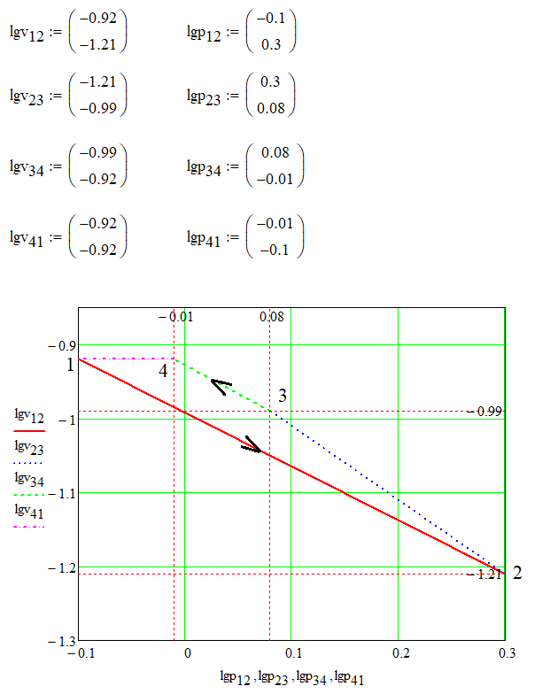
Рисунок 1. Газовый цикл в осях lg v – lg p

б) график v – p получаем из логарифмического. Для этого помимо основных точек 1…4 задаем дополнительные точки, переносим их в новую систему координат v – p и получаем график.

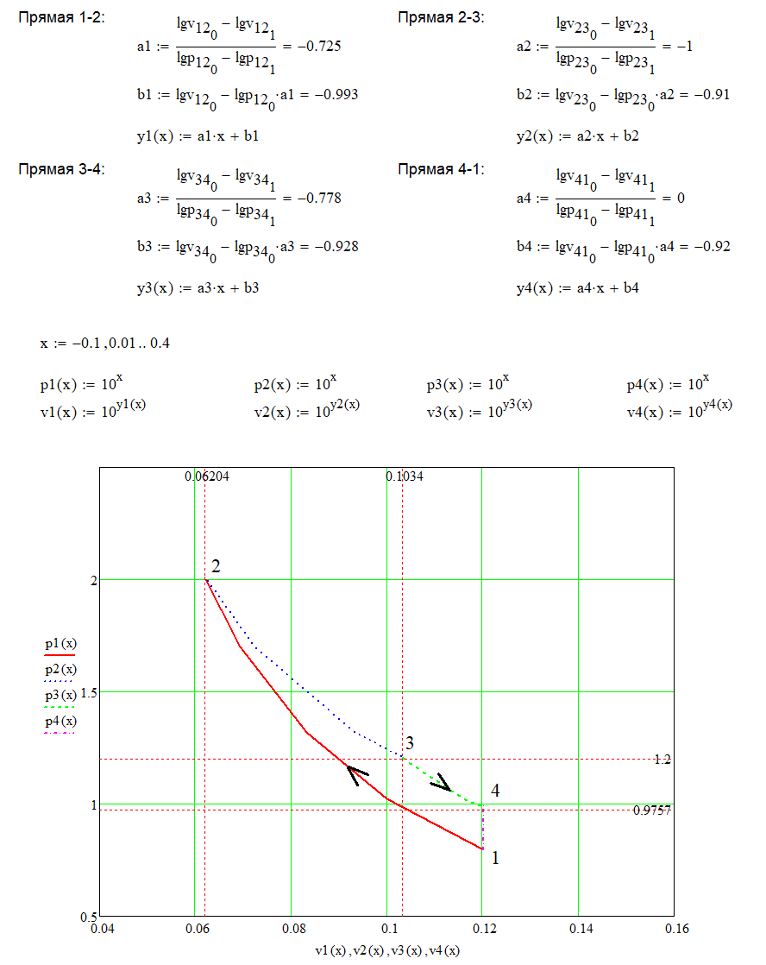
Рисунок 2. Газовый цикл в осях v – p

в) График в осях s – Т.
Процесс 1-2: Δs = 0;
Процесс 2-3: Δs = 0.142 кДж/(кг⋅К);
Процесс 3-4: Δs = 0;
Процесс 4-1: Δs = - 0.146 кДж/(кг⋅К);
Таблица №2
Параметр →  Точка↓ | s, кДж/(кг⋅К) | Т, К
1 | 0 | 334.4948
2 | 0 | 432.3295
3 | 0.142 | 432.3295
4 | 0.146 | 407.9456

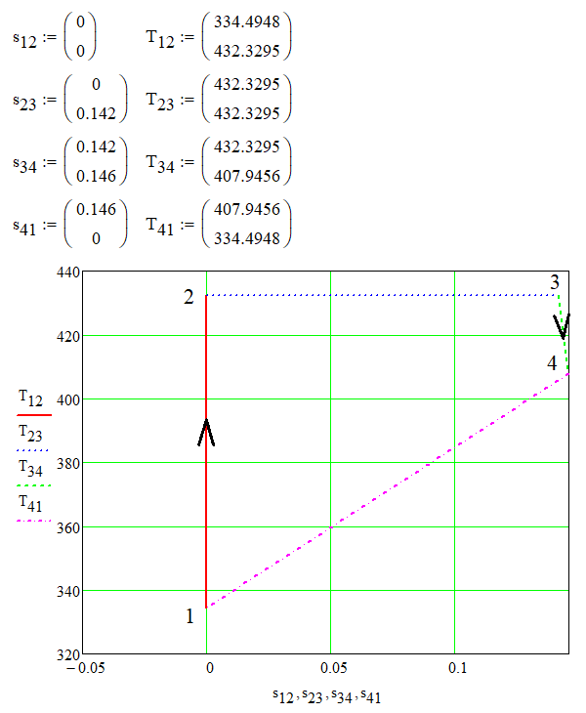
Рисунок 3. Газовый цикл в осях s – Т

